
ỦY BAN NHÂN DÂN QUẬN HỒNG BÀNG
TRƯỜNG TRUNG HỌC CƠ SỞ QUÁN TOAN

HỘI THI GIÁO VIÊN DẠY GIỎI CẤP QUẬN CẤP THCS
NĂM HỌC 2022 – 2023

BÁO CÁO
BIỆN PHÁP NÂNG CAO CHẤT LƯỢNG GIÁO DỤC
MÔN: TIẾNG ANH

MỘT SỐ BIỆN PHÁP
TẠO HỨNG THÚ CHO HỌC SINH
KHI HỌC MÔN TIẾNG ANH

Tác giả: Trần Thị Thu Huyền
Giáo viên trường: THCS Quán Toan
Quận/huyện: Hồng Bàng
Tổ chuyên môn: Khoa Học Xã Hội

Hải Phòng, tháng 11 năm 2022

UỶ BAN NHÂN DÂN QUẬN HỒNG BÀNG
TRƯỜNG TRUNG HỌC CƠ SỞ QUÁN TOAN

HỘI THI GIÁO VIÊN DẠY GIỎI CẤP QUẬN
NĂM HỌC 2022 – 2023

BÁO CÁO
BIỆN PHÁP NÂNG CAO CHẤT LƯỢNG GIÁO DỤC
MÔN: TIẾNG ANH

MỘT SỐ BIỆN PHÁP
TẠO HỨNG THÚ CHO HỌC SINH
KHI HỌC MÔN TIẾNG ANH

Tác giả: Trần Thị Thu Huyền
Giáo viên trường: THCS Quán Toan
Quận/huyện: Hồng Bàng
Tổ chuyên môn: Khoa Học Xã Hội

XÁC NHẬN CỦA HIỆU TRƯỞNG  Biện pháp trên đây đã được đồng chí Trần Thị Thu Huyền áp dụng tại nhà trường và đạt hiệu quả. Kết quả này chưa được dùng để xét duyệt thành tích khen thưởng cá nhân đồng chí Trần Thị Thu Huyền.  Hiệu trưởng  (Kí, đóng dấu và ghi rõ họ tên) | Hải phòng, ngày 02/11/2022  TÁC GIẢ  (Kí và ghi rõ họ tên)  Trần Thị Thu Huyền

MỤC LỤC

Nội dung | Trang
PHẦN I. MỞ ĐẦU | 5
1.1 Tính cấp thiết | 5
1.2 Mục tiêu | 5
1.3 Đối tượng và phương pháp thực hiện | 5
PHẦN II. NỘI DUNG | 6
2.1 Cơ sở lý luận | 6
2.2 Thực trạng | 6
2.3 Các biện pháp thực hiện | 7
2.4 Thực nghiệm sư phạm | 8
PHẦN III. KẾT LUẬN VÀ KIẾN NGHỊ | 25
3.1 Ưu điểm và hạn chế của biện pháp | 25
3.2 Phương pháp khắc phục các hạn chế | 26
3.3 Khả năng triển khai rộng rãi của biện pháp | 27
PHẦN IV. TÀI LIỆU THAM KHẢO | 28

CÁC TỪ VIẾT TẮT TRONG BÁO CÁO

STT | Chữ cái viết tắt | Nội dung viết đầy đủ
1 | THCS | Trung học cơ sở
2 | GV | Giáo viên
3 | HS | Học sinh

PHẦN I. MỞ ĐẦU
1.1 Tính cấp thiết
Với vai trò là một trong những môn học bắt buộc ở trường phổ thông, môn Tiếng Anh không chỉ giúp học sinh hình thành và phát triển năng lực giao tiếp bằng Tiếng Anh mà còn góp phần hình thành và phát triển các năng lực chung cho các em học sinh.
Định hướng đổi mới phương pháp dạy học hiện nay đã xác định, phương pháp dạy học Tiếng Anh trong nhà trường phát huy được tính tích cực, chủ động của học sinh và tạo điều kiện tối ưu cho học sinh rèn luyện, nâng cao khả năng, kỹ năng sử dụng ngôn ngữ vào mục đích giao tiếp.
1.2 Mục tiêu
Nhằm tích cực hóa các hoạt động của người học, trước tiên người thầy cần giúp học sinh yêu thích môn học. Các em học sinh phải có được tâm thế hào hứng chờ đợi trước mỗi tiết học. Vì thế tạo hứng thú trong học tập có ý nghĩa rất lớn đến thành tích kết quả học tập của học sinh.
Là một giáo viên trực tiếp giảng dạy tại trường THCS Quán Toan, tôi nhận thấy bên cạnh đa số các em học sinh say mê trong học tập, yêu thích môn Tiếng Anh song vẫn còn một số em học sinh e ngại môn học này. Xuất phát từ nhận thức trên, cũng như tìm hiểu thực tiễn thực trạng công tác giảng dạy bộ môn tiếng Anh ở trường Trung học cơ sở Quán Toan, tôi đã nghiên cứu và mạnh dạn chọn đề tài: “Một số biện pháp tạo hứng thú cho học sinh khi học môn Tiếng Anh”.
1.3 Đối tượng và biện pháp thực hiện
Trong báo cáo này, tôi đã thực hiện một số biện pháp tạo hứng thú cho học sinh khi học môn Tiếng Anh đối với các em học sinh lớp 6A3, 6A6 tại trường THCS Quán Toan.

PHẦN II. NỘI DUNG
2.1 Cơ sở lý luận
Dạy học là một công việc vừa mang tính khoa học vừa mang tính nghệ thuật, đòi hỏi người giáo viên cần có năng lực sư phạm vững vàng với phương pháp giảng dạy phù hợp.
Bản thân tôi là một giáo viên trực tiếp giảng dạy môn Tiếng Anh, tôi nhận thấy: Để hình thành và rèn luyện các kỹ năng cho học sinh, giáo viên không chỉ chú ý vào việc truyền thụ kiến thức trong sách giáo khoa mà còn cần quan tâm đến việc tổ chức quá trình dạy học, đề cao và phát huy tốt vai trò tích cực chủ động sáng tạo của học sinh trong học tập; tổ chức cho học sinh lĩnh hội tri thức bằng chính hoạt động của mình.
Kiến thức các em thu được sau giờ học là sản phẩm nói lên chất lượng giảng dạy của thầy và thái độ học tập của học sinh tích cực hay thụ động. Có thể nói hứng thú là một trong những yếu tố quan trọng quyết định chất lượng học tập và thái độ đối với môn học. Qua đó thấy rõ các phương pháp tạo hứng thú cho học sinh đối với môn học là điều cần thiết từ đó tìm ra phương pháp giảng dạy tối ưu phù hợp với thực tiễn, đối tượng học sinh trong nhà trường.
2.2. Thực trạng công tác giảng dạy môn Tiếng Anh tại trường THCS Quán Toan.
* Ưu điểm
Ban giám hiệu nhà trường luôn quan tâm, động viên khuyến khích các em học sinh trong học tập, đồng thời tạo mọi điều kiện thuận lợi cho giáo viên phát huy năng lực bản thân.
Đồng nghiệp trong nhà trường, trong nhóm Ngoại ngữ luôn tương trợ, giúp đỡ lẫn nhau, thường xuyên trao đổi kinh nghiệm, nâng cao chất lượng giảng dạy.
Đa số phụ huynh học sinh quan tâm, sát sao với việc học của con em mình.
Nhiều em học sinh yêu thích môn học, tích cực chủ động trong việc tìm tòi mở rộng kiến thức môn học.

*Hạn chế
+ Giáo viên:
Giáo viên đã áp dụng phương pháp mới trong giảng dạy, tuy nhiên còn một số tiết học giáo viên chưa thực sự thu hút được tất cả các đối tượng học sinh trong lớp vào bài giảng của mình.
Trong một số tiết học giáo viên còn quá chú tâm đến việc truyền tải kiến thức, chưa kịp thời động viên khích lệ các em học sinh.
+ Học sinh:
Một số em học sinh chưa thực sự say mê, hứng thú với môn học.
Việc học còn mang tính chất thụ động, ép buộc.
Việc hệ thống hoá kiến thức sau mỗi bài học còn hạn chế.
2.3. Các biện pháp tạo hứng thú cho học sinh khi học môn Tiếng Anh

a. Biện pháp 1: Tổ chức bài học hấp dẫn học sinh
Một số thủ thuật có thể áp dụng vào tiết dạy nhằm gây hứng thú cho học sinh, tạo cho học sinh cảm giác thoải mái, dễ chịu đồng thời kết hợp luyện các kỹ năng nghe, nói, đọc, viết cũng như ngữ pháp, từ vựng, ngữ âm cho các em.
1. Sử dụng đồ dùng trực quan: Realia, Pictures, Posters
2. Một số trò chơi: Bingo, Jumbled words, Crossword, Kim’s game…
3. Một số thủ thuật khác: Dictation list
4. Eliciting
5. Matching
6. Labeling pictures
7. Recording
8. Using video/clip
9. Networks
10. Brainstorming.
11. Gap-filling
12. Categorising
13. Word scramble
14. Role play
15. Word webs
b. Biện pháp 2: Thiết kế bài dạy linh hoạt phù hợp với đối tượng học sinh

Xác định đối tượng học sinh, mức độ tiếp thu kiến thức của đa số học sinh trong lớp.

Xác định dạng bài: dạng bài tích hợp kỹ năng (Getting started); dạng bài luyện tập kỹ năng đọc, nói; dạng bài luyện tập kỹ năng nghe, viết hay dạng bài luyện tập từ vựng, ngữ âm, từ đó áp dụng các phương pháp sao cho phù hợp.

Tổ chức lớp học với các hoạt động đan xen như: hoạt động cá nhân, cặp, nhóm; trò chơi.
c. Biện pháp 3: Học sinh ghi nhớ bài học thông qua bản đồ tư duy
Bản đồ tư duy là phương pháp sử dụng hình ảnh và màu sắc để ghi chú những kiến thức quan trọng. Thông qua sơ đồ tư duy, các em học sinh có thể:
- Nhớ các thông tin quan trọng
- Hiểu rõ cấu trúc bài học
- Tiếp tục tư duy sáng tạo về bài học
2.4. Thực nghiệm sư phạm
a. Mô tả cách thức thực hiện
Biện pháp 1: Tổ chức bài học hấp dẫn học sinh
Tuỳ theo mục đích và đặc thù của giờ dạy, đồng thời tuỳ theo đối tượng học sinh cụ thể của mình, giáo viên có thể lựa chọn những hoạt động hay thủ thuật vào bài cho phù hợp.
* Dạy học bằng hình thức sử dụng đồ dùng trực quan (tranh vẽ, hình ảnh, vật thật…)
+ Sử dụng vật thật
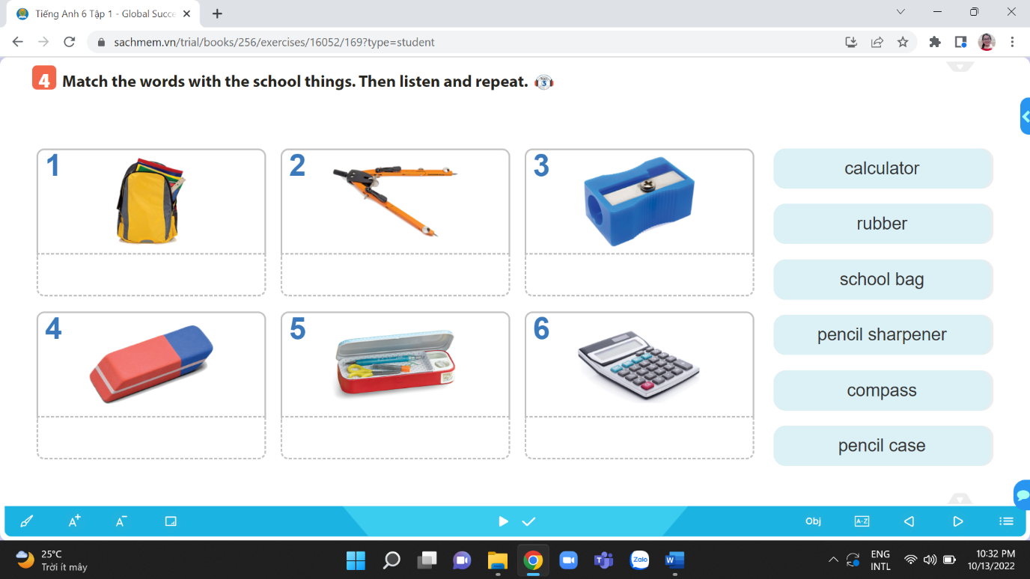
VD: Tiếng anh 6, Unit 1: My new school, Lesson 1: getting started

GV sử dụng các đồ dung học tập có thật và sẵn có để dạy từ vựng cho hs như: school bag, compass, rubber, calculator, …giúp HS dễ dàng ghi nhớ từ vựng và hứng thú với giờ học hơn.
+ Sử dụng tranh, ảnh:
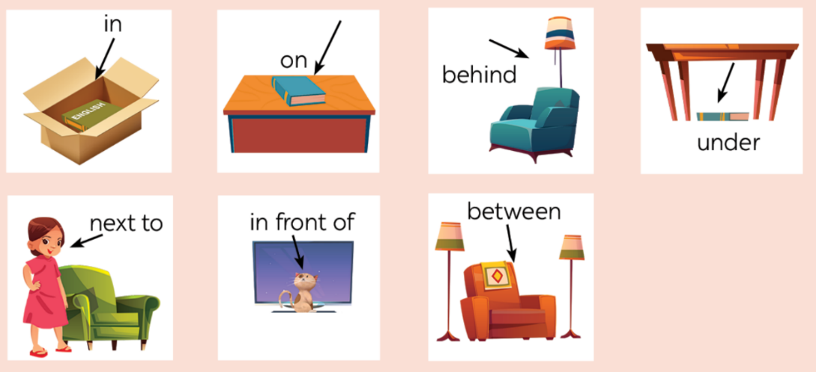
VD: Tiếng anh 6, Unit 2: My house, Lesson 3: A closer look 2

GV sử dụng hình ảnh minh họa vị trí các đồ vật, đối tượng nhằm giúp HS dễ dàng hình dung và ghi nhớ các từ miêu tả vị trí đồ vật, đồng thời còn giúp khơi gợi lại về từ vựng. Từ đó HS có thể áp dụng vào miêu tả vị trí của các đồ vật trong cuộc sống thực tiễn hàng ngày.
* Dạy học thông qua trò chơi
Mục đích của việc tổ chức trò chơi là nhằm lôi cuốn học sinh tham gia vào các hoạt động giáo dục một cách tự nhiên, hình thành cho học sinh tác phong nhanh nhẹn, cũng như tăng cường sự hòa đồng, thân thiện giữa học sinh với học sinh, giáo viên với học sinh, giúp cho việc học tập trở nên nhẹ nhàng, sinh động.
+ “Jumbled words”
VD: Tiếng Anh 6, unit 2: My house, Lesson 2: A closer look 1
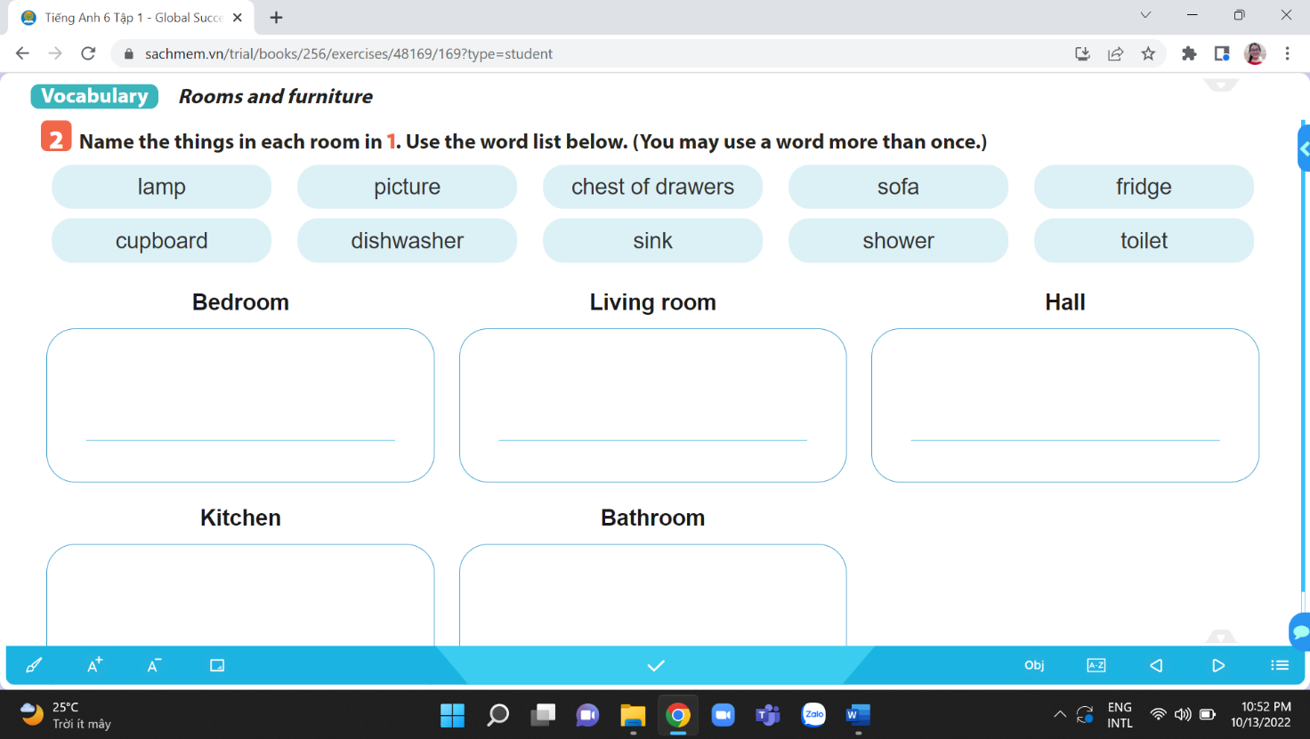

Sau khi đã dạy xong từ vựng, GV sử dụng trò chơi “Jumbled words” để ôn tập lại sự ghi nhớ từ vựng về mặt chữ cái. GV sẽ đảo lộn vị trí các con chữ trong từ, yêu cầu HS sắp xếp lại sao cho tạo thành một từ đúng. Như vậy, HS có thể ghi nhớ cách viết của từ.
+ “Beanbag toss”
Hoạt động này là hoạt động ném, chuyền, tung một đồ vật gì đó (túi, bóng, mũ….) vào học sinh nào đó thì học sinh đó phải nói đồ vật có trong phòng kết hợp với nhạc hoặc bài hát sẽ rất vui nhộn.
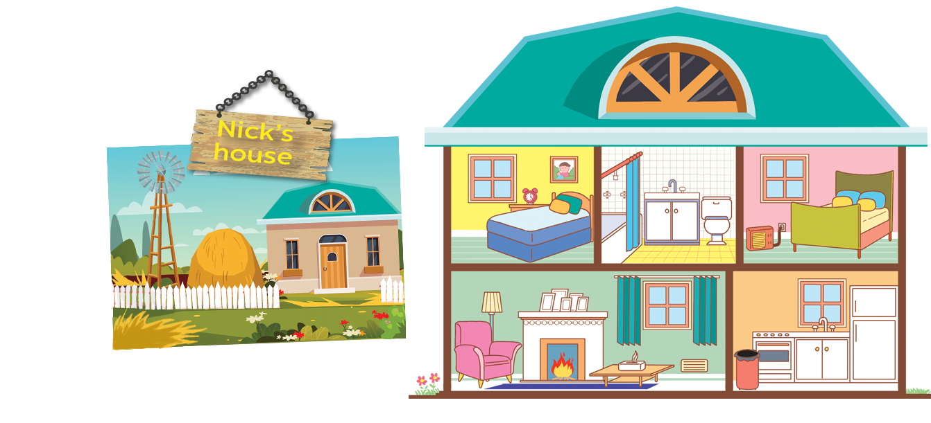
Ví dụ: Tiếng Anh 6, Unit 2: My home, Lesson 4: Communication

Biện pháp 2: Thiết kế bài dạy linh hoạt phù hợp với đối tượng học sinh
Như đã trình bày ở trên, học sinh chỉ có được động cơ học tập khi các em cảm thấy hứng thú với môn học và thấy chính mình là người được tham gia vào quá trình hoạt động. Do vậy, theo tôi thì tiêu chí của tiết soạn là phải làm thế nào để cho các đối tượng học sinh trong lớp đều được tham gia và tham gia tích cực, chủ động vào các hoạt động học tập.

Giáo viên cần xác định dạng bài: dạng bài tích hợp kỹ năng (Getting started); dạng bài luyện tập kỹ năng đọc, nói; dạng bài luyện tập kỹ năng nghe, viết hay dạng bài luyện tập từ vựng, ngữ âm, từ đó áp dụng các phương pháp sao cho phù hợp.

Giáo viên nghiên cứu và xác định rõ lượng kiến thức yêu cầu cần đạt đối với các em học sinh khá giỏi và đối tượng học sinh trung bình, cũng như mức độ thực hành các kỹ năng nghe, nói, đọc, viết của các em.

Tiếp theo, giáo viên tổ chức lớp học với các hoạt động đan xen như: hoạt động cá nhân, cặp, nhóm; trò chơi.

Trong bài báo cáo này, tôi xin được trình bày một phần thiết kế bài dạy thể hiện tính linh hoạt phù hợp với đối tượng học sinh, dạng bài tích hợp các kỹ năng.

Bài soạn hướng đến đối tượng học sinh trong lớp có khả năng tiếp thu bài ở mức khá là chủ yếu.

English 7: Unit 3: Community Service

Period 18 Lesson 3: A closer look 2
ACTIVITY 1: WARM-UP (GW/PW/IW)
1. Aim:
- To create an active atmosphere in the class before the lesson;
- To lead into the new lesson.
2. Content:
- Review the previous lesson or have some warm-up activities to create a friendly and relaxed atmosphere to inspire Ss to warm up to the new lesson.
3. Products:
- Interest and concentration of sts on the class activities.
- A friendly and relaxed atmosphere to the new lesson
- Having a chance to speak English and focus on the topic of the lesson
4. Implementation:
- Teacher instructs
- Sts do as required
TEACHER AND STUDENTS' ACTIVITIES | CONTENTS
Step 1: Task delivering  - game  Step 2: Task performance  + Greeting  + PELMANISM game  -T divides class into 2 groups A and B.  Rule: In Pelmanism players take turns starting with the player to the dealer’s left and continuing clockwise. On their turn, a player will flip over two cards. If they match, then they are collected and are placed in a pile near that player for scoring later. If they do not match, then they are returned to their facedown layout and play passes to the next player.  - Teacher and students discuss the answers.  - T confirms the answers and gives feedback.  -T asks Ss to open their book and introduce what they are going to study….  - Ss open their book and write.  Step 3: Report and discussion  - Ss join in the discussion and do as required  Step 4: Judgement  - T summarizes the discussion and leads to Activity 2. | + Greeting  + PELMANISM game:  Grow – Grew  Teach – Taught  Send – Sent  Make – Made  Collect – Collected
ACTIVITY 2: KNOWLEDGE FORMATION (20')
1. Aim:
-To help Ss identify and remember the uses of the past simple.
-To help Ss practice the correct form of the past simple.
-To raise Ss' awareness of the past simple tense and the past form of some verbs.
- To help Ss distinguish between the present simple, present continuous and past simple in specific context.
2. Content:
- To practice using the past simple in context.
- Pair work to put the words in the correct columns
- Complete the sentences by circling the correct answer A, B or C.
- Complete the sentences with the correct form of verbs.
3. Products:
- Vocabulary about the topic
- Use of the past simple by choosing correct answer.
- Ss understand more using Past simple tense. Complete the sentences correctly.
- Ss can complete the sentences with the correct form of verbs correctly.
4. Implementation:
TEACHER AND STUDENTS' ACTIVITIES | CONTENTS
Step 1: Task delivering  - T sets the scene/ context for the listening and reading.  - T asks the whole class to do the Tasks in A Closer Look 2  Step 2: Task performance  - T focuses Ss’ attention on the Remember! box.  - T explains the uses of the past simple.  Task 1. Circle the correct answer A, B, or C to complete each sentence.  - T asks Ss to work individually to circle the correct answers.  - T asks Ss to take turns to give their answers.  - T checks the answers as a class.  - T asks several Ss to read aloud full sentences with the correct answers.  - T corrects their pronunciation if necessary.  - T lets students work in pairs and exchange the answers before checking with the whole class (explain each sentence if necessary).  + Ss (Ss) listen to the instructions carefully and learn how to do the tasks.  - Ss answer the teacher’s questions.  - T confirms the answers and gives feedback.  Task 2. Complete the sentences with the past simple form of the given verbs.  - T has Ss work individually to complete the sentences with the past simple form of the given verbs.  - T asks some Ss to read out their sentences. Correct grammar and pronunciation mistakes if necessary.  - Ss listen carefully and learn how to do.  - Ss work individually  - Ss give the answers  - T checks the answers as a class  Task 3. Complete the sentences with the correct forms of the verbs from the box.  - T asks the whole class to read aloud the verbs in the box. Then have Ss work individually to complete the sentences with the correct forms of the verbs from the box.  -T asks some Ss to read out the complete sentences. Correct grammar and pronunciation mistakes if necessary.  - Ss work individually  - T checks the answers as a class.  - T comments on their performance  Step 3: Report and discussion  - Ss write down the new vocabulary  - T asks Ss answer some more questions about the lesson  Step 4: Judgement  - T gives feedback on the reaction of Ss | 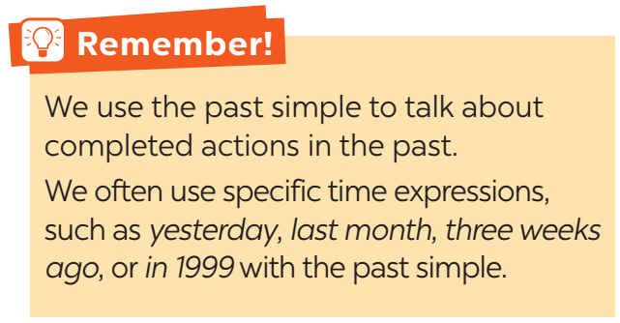  - Use: to talk about completed actions in the past.  - Signals:  + yesterday  + Last + DT chỉ thời gian  + Một khoảng thời gian + ago  + in + năm trong QK  -Forms:  + Tobe:  (+) S + was / were + …  (-) S + was/were NOT + …  (?) Was/ Were + S + …?  + Verbs:  (+) S + Ved/V2 + …  (-) S + DID NOT + V + …  (?) DID + S + V + …?  Task 1. Circle the correct answer A, B, or C to complete each sentence.  * Key:  1. B 2. A 3. B 4. A 5. C  Task 2. Complete the sentences with the past simple form of the given verbs.  * Key:  1. took  2. joined  3. helped  4. sent  5. volunteered  Task 3. Complete the sentences with the correct forms of the verbs from the box.  * Key:  1. cook  2. planted  3. are picking up  4. recycled  5. read
ACTIVITY 3: PRACTICE (15' - GW/PM/IM)
1. Aim:
To help Ss write full sentences using the correct form of the verbs.
To enable Ss to ask and answer questions related to past activities;
2. Content:
Write complete sentences from the prompts.
Ask and answer about Tom’s project in 2016 and 2018.
3. Products:
Ss can write complete sentences from the prompts correctly
Further practice using past simple tense. Answer the questions.
4. Implementation:
TEACHER AND STUDENTS' ACTIVITIES | CONTENTS
Step 1: Task delivering  - T lets Sts study the examples, consume the rules and do the exercises  Step 2: Task performing  Task 4. Write complete sentences from the prompts.  - T has Ss work individually to write complete sentences from the prompts. Then asks them to work in pairs to swap their answers.  - T checks the answers as a class.  - T has the class read out the sentences. - T corrects grammar and pronunciation mistakes if necessary.  - T invites one or two Ss to say out their answers in front of the class.  - Ss Do the tasks and share the answers  - T checks the answers as a class.  Task 5. Work in pairs. Tom is from the Red Cross. Look at the fact sheet and ask Tom about his projects in 2016 and 2018.  - T helps Ss be aware of some community activities that Ss in other countries do.  - T introduces the Red Cross projects and activities in 2016 and 2018.  - T has Ss work in pairs to practise asking and answering questions based on the fact sheet.  - T tells Ss to follow the example. Remind them to use the past simple when they ask and answer questions about the past activities.  - T invites some pairs to make short conversations as an example.  - T corrects any grammar and pronunciation mistakes if necessary.  Step 3: Report and discussion  - Ss work independently  - Ss share the answers  Step 4: Judgement  - T gives feedback on the answers and studying attitude of Sts in class. | Task 4. Write complete sentences from the prompts.  Key:  1. Last year, our club donated books to children in rural areas.  2. Children sent thank-you cards to us a week ago.  3. I taught two children in grade 2 last summer.  4. Last spring, we helped the elderly in a nursing home.  5. We helped people in flooded areas last year.  Task 5. Work in pairs. Tom is from the Red Cross. Look at the fact sheet and ask Tom about his projects in 2016 and 2018.  * Tom’s project:  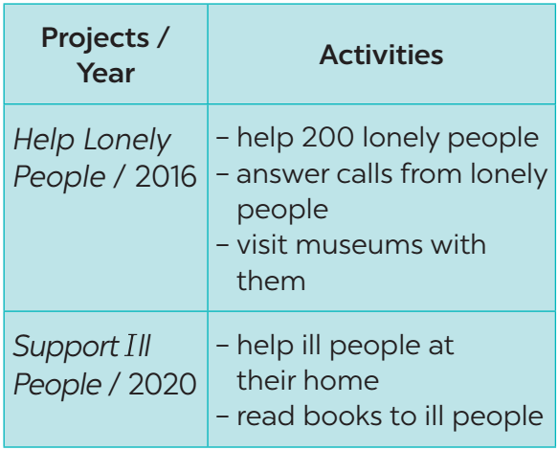  Example:  Tom: I’m from the Red Cross. I worked on the Help Lonely People project in 2016.  Lan: What did you do?  Tom: We helped 200 lonely people…
ACTIVITY 4: APPLICATION (5')
1. Aim:
- To help Ss revise all they have learnt.
- To give home assignment
2. Content:
- Make sentences using the the past simple.
- Home assignment
3. Products:
- Review the old lesson
- Take note home assignment
4. Implementation:
TEACHER AND STUDENTS' ACTIVITIES | CONTENTS
Step 1: Task delivering  (Home assignment)  - T asks one or two Ss to tell the class what they have learnt.  - T asks some Ss to give a sentence about themselves, using the past simple.  - Home assignment  Step 2: Task performance  - T summarizes the lesson  - T lets Sts take note the home assignment  Step 3: Report and discussion  - T asks Sts answer about leisure activities  -Step 4: Judgement  T gives feedback and requires Ss to do homework. | * Home assignment:  - Remember the form and use the past simple tense.  - Do more exercises in workbook.

Biện pháp 3: Học sinh ghi nhớ bài học thông qua sơ đồ tư duy
Việc tổng hợp lại kiến thức trọng tâm sau mỗi đơn vị bài học là điều vô cùng quan trọng. Sử dụng sơ đồ tư duy có thể giúp cho học sinh hệ thống hoá nội dung kiến thức một cách rõ ràng, khoa học. Khi quan sát sơ đồ tư duy, các em học sinh có thể thuyết trình được nội dung bài học một cách dễ dàng, việc ghi nhớ cũng như vận dụng kiến thức của các em sẽ được cải thiện hơn.
Ví dụ sau tiết học Unit 1, Lesson 2: A closer look 2
Tại phần “Consolidation”, tôi tổng hợp kiến thức cho các em thông qua sơ đồ tư duy nhằm hệ thống nội dung kiến thức về thì Hiện tại đơn đã dạy trong bài.
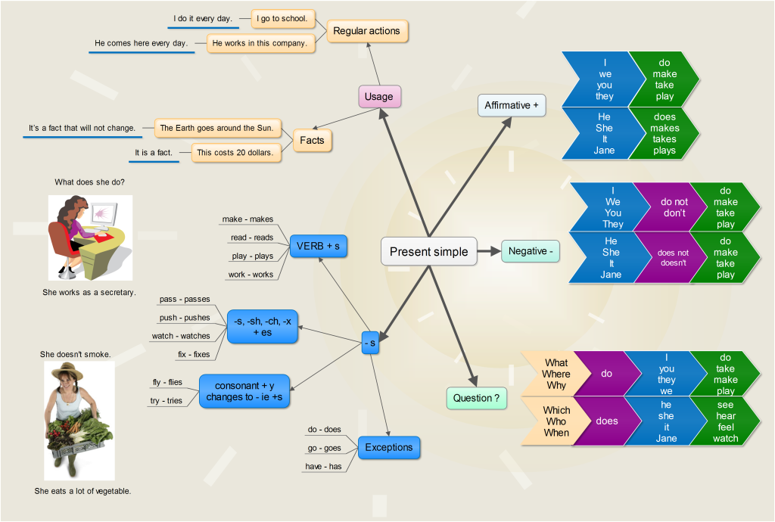
Tôi có thể linh hoạt giao nhiệm vụ vẽ sơ đồ tư duy hệ thống kiến thức bài học ở cuối tiết học tại phần “Consolidation” hoặc có thể giao nhiệm vụ đó cho các em thực hiện tại nhà.
Việc thực hiện tổng hợp kiến thức thông qua sơ đồ tư duy có thể tiến hành sau mỗi một Unit. Các em có thể thực hiện trên poster hoặc trên khổ giấy A3 tùy theo mỗi học sinh/nhóm học sinh. Cùng một nội dung nhưng mỗi học sinh có thể lập ra một sơ đồ tư duy theo cách của mình, từ đó phát huy được khả năng sáng tạo của học sinh, đồng thời giúp các em thấy việc học trở nên nhẹ nhàng, thú vị hơn. Đặc biệt, sau khi thực hành tôi có thể yêu cầu các em dán sơ đồ tư duy ở cuối lớp học, để các em mỗi ngày đều có thể quan sát và ghi nhớ kiến thức.

b. Kết quả đạt được:

Sau khi áp dụng các biện pháp vào giảng dạy tôi nhận thấy:

Đa số học sinh hăng hái tham gia tìm hiểu kiến thức mới. Các em chủ động trong học tập và đạt kết quả tích cực hơn.
Tôi đã tiến hành khảo sát các em học sinh lớp 6A3 và 6A6 trường THCS Quán Toan thông qua bài kiểm tra khảo sát tháng 9 và tháng 10 tại lớp. Số học sinh tham gia khảo sát trong quá trình tham gia thực nghiệm sư phạm gồm 92 em HS trong đó có một nhóm đối chứng và một nhóm thực nghiệm. Phần lớn, chất lượng các bài kiểm tra đã được cải thiện so với giai đoạn trước khi tiến hành thực nghiệm.
Kết quả kiểm tra sau thực nghiệm:

* Kết quả bài khảo sát tháng 9 (tại lớp)
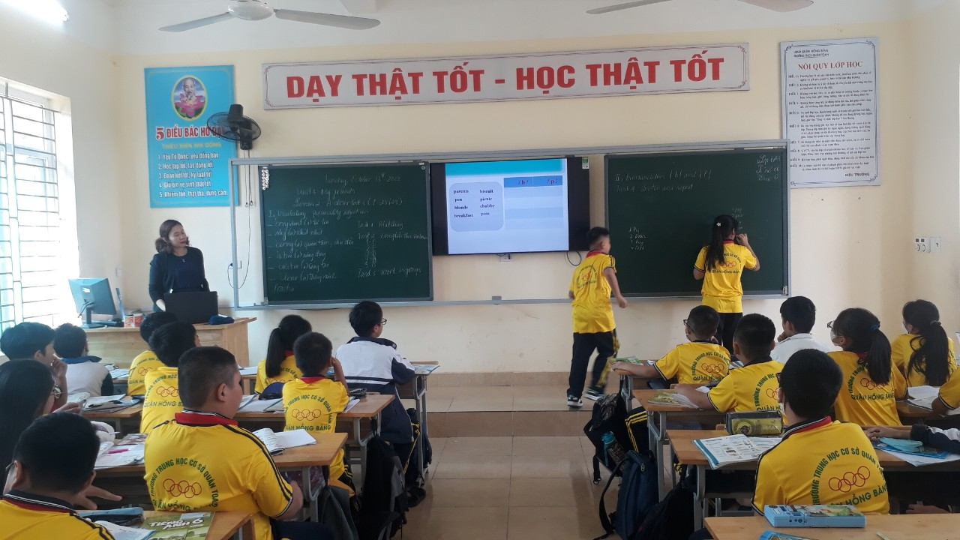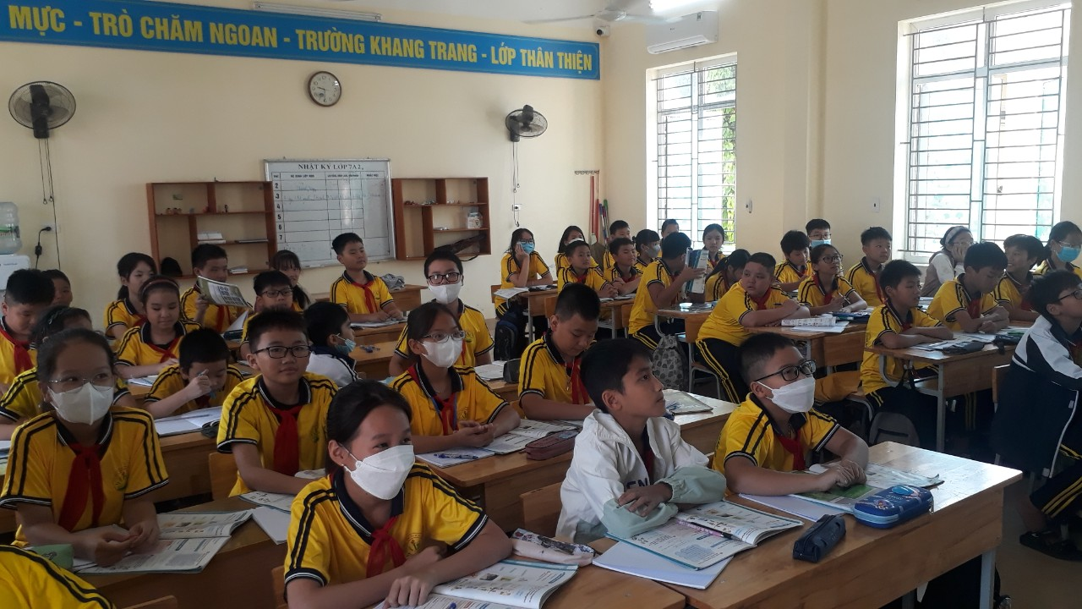
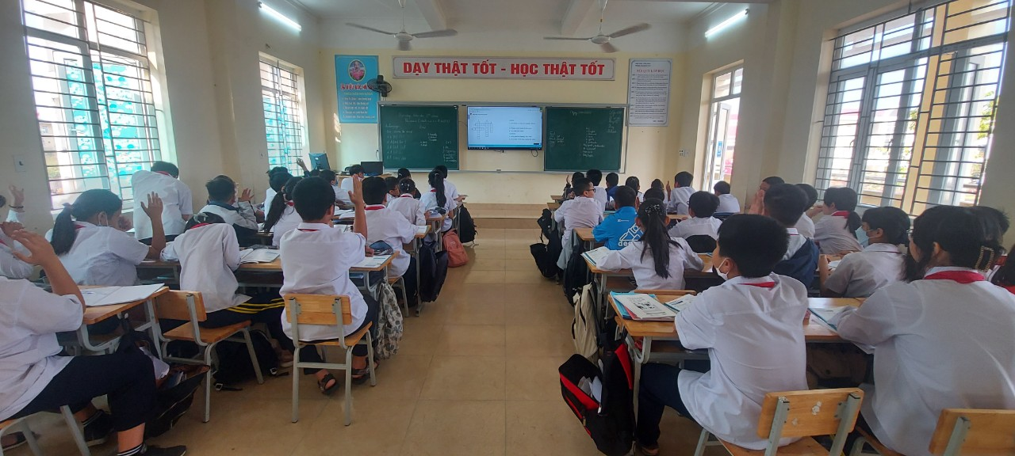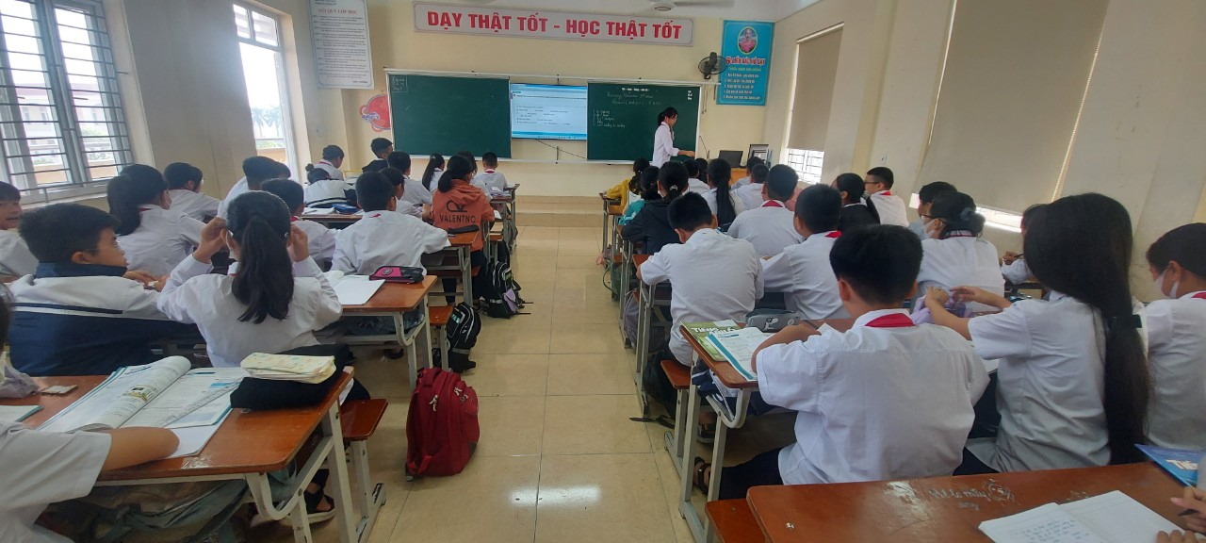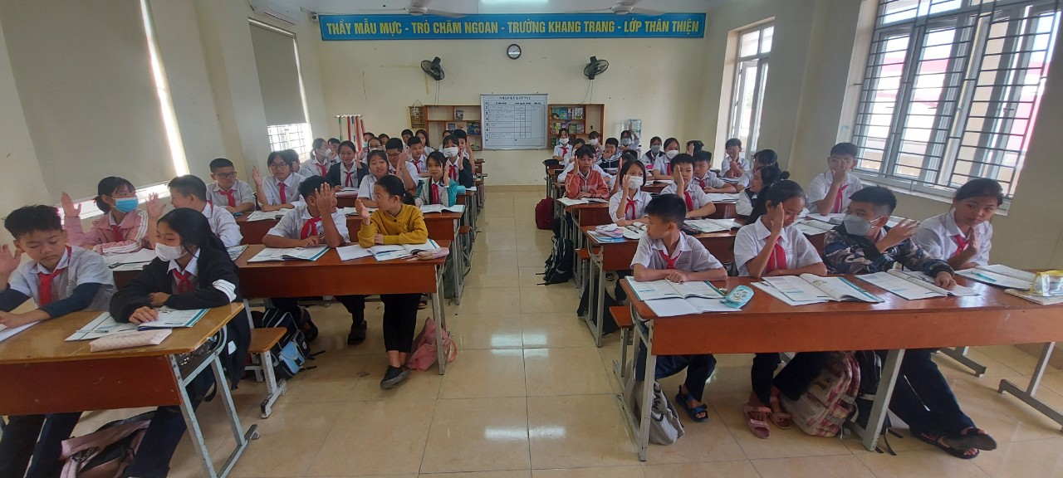
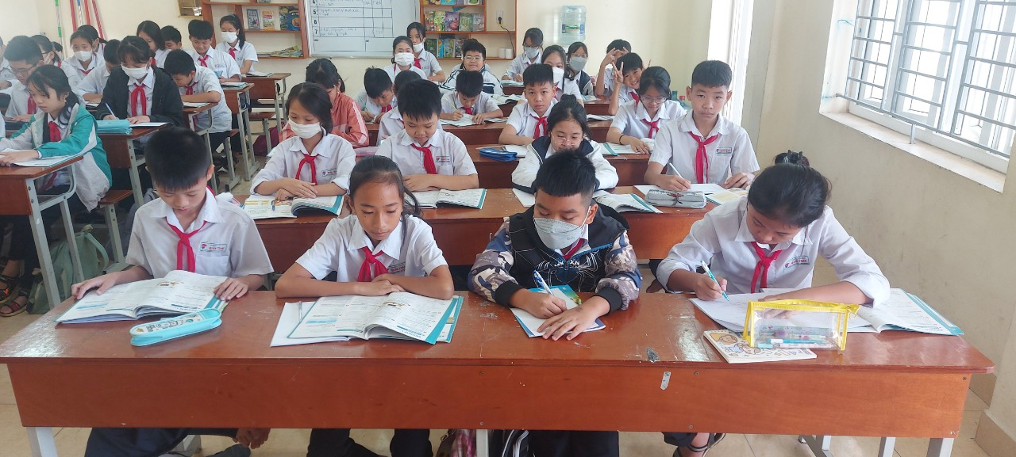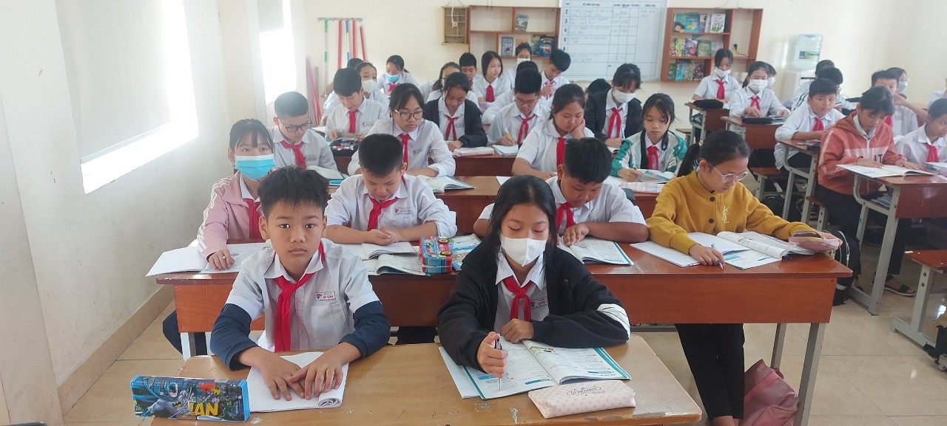

Lớp | Sĩ số | Trên trung bình |  |  |  |  |  | Dưới trung bình
Lớp | Sĩ số | G | % | K | % | TB | % | Yếu | % | Kém | %
6A3 | 46 | 16 | 34,7 | 20 | 43,4 | 10 | 21,7 | 0 | 0 | 0 | 0
6A6 | 46 | 12 | 26,8 | 14 | 30,4 | 20 | 43,4 | 0 | 0 | 0 | 0

Kết quả sau khi thực nghiệm:
Lớp | Sĩ số | Trên trung bình |  |  |  |  |  | Dưới trung bình
Lớp | Sĩ số | G | % | K | % | TB | % | Yếu | % | Kém | %
6A3 | 46 | 19 | 41,3 | 22 | 47,8 | 5 | 10,8 | 0 | 0 | 0 | 0
6A6 | 46 | 16 | 31,3 | 20 | 43,4 | 10 | 21,7 | 0 | 0 | 0 | 0
c. Điều chỉnh, bổ sung sau thực nghiệm:

Qua quá trình thực hiện các biện pháp tạo hứng thú cho học sinh khi học môn Tiếng Anh, bản thân tôi nhận thấy:

Để có thể tạo được sự hứng khởi cho học sinh tham gia vào quá trình học tập, giáo viên trước hết phải là người truyền lửa cho các em học sinh, khơi dậy niềm yêu thích môn học.

Bài dạy có thể lôi cuốn được các em thì giáo viên phải thực sự nghiêm túc đầu tư thời gian cho quá trình soạn giảng, thiết kế, tổ chức hoạt động học. Nghiên cứu tài liệu, phương pháp giảng dạy để có bài soạn chất lượng, phù hợp với đối tượng học sinh.

Quá trình tổ chức cho học sinh tham gia vào các hoạt động cặp, nhóm tại các tiết học sẽ cố gắng đạt hiệu quả thực tế cao nhất, nhằm nâng cao chất lượng bài học.

Bản thân tôi sẽ tiếp tục tìm tòi để có những giải pháp thiết thực hơn nhằm nâng cao chất lượng học tập của học sinh.

Về phía học sinh, sau quá trình thực nghiệm, tôi cũng mong muốn các em có thể thực hiện những trải nghiệm của mình vào thực tế nhiều hơn. Hoặc với hoạt động vẽ sơ đồ tư duy hệ thống hoá kiến thức các em có thể trình chiếu được trên Powerpoint giúp phần trình bày của các em sinh động hơn, từ đó có thể tạo hiệu ứng lan truyền, giúp cho việc học không chỉ mang ý nghĩa đáp ứng cho một kỳ thi, mà là quá trình mong muốn được tìm tòi, khám phá và thể hiện những khám phá đó của các em học sinh.

PHẦN III. KẾT LUẬN VÀ KIẾN NGHỊ

3.1 Ưu điểm và hạn chế của biện pháp

Sau khi thực hiện một số các biện pháp tạo hứng thú cho học sinh khi học môn Tiếng Anh, tôi cảm nhận thấy các em học sinh đã yêu thích môn học hơn. Các em chịu khó học từ vựng, học cấu trúc cũng như chuẩn bị bài ở nhà chu đáo hơn. Các em biết hệ thống kiến thức thông qua cách vẽ sơ đồ tư duy, một số em học sinh thể hiện kiến thức trọng tâm trên sơ đồ tuy chưa đẹp, chưa hoàn chỉnh nhưng đó cũng là những nỗ lực không nhỏ của các em. Một số học sinh thể hiện rõ sự tự tin trong giao tiếp, hào hứng với việc thuyết trình một vấn đề, hay thể hiện một nội dung hội thoại. Việc thực hành bài tập với các cấu trúc ngữ pháp đã giảm những lỗi sai. Tôi thiết nghĩ, bước đầu đã thể hiện sự thay đổi về chất lượng học tập của các em học sinh.
- Học sinh thích thú với các trò chơi giáo viên đưa ra liên quan đến các nội dung bài học, phát huy tính tích cực tối đa của học sinh trong các hoạt động trong tiết học. Bên cạnh đó, giúp các em cảm thấy thư giãn, thoải mái không căng thẳng trong tiết học. Với phương châm “ chơi mà học, học mà chơi” có thể nói bộ môn Tiếng Anh đang dần lấy lại phong độ, không còn nhàm chán với các em học sinh nữa, chất lượng học tập của các em được nâng lên rõ rệt.
- Một trò chơi có thể đem lại nhiều kết quả khác nhau cho tùy đối tượng học sinh. Do vậy những trò chơi có tính khuôn mẫu cao thường ít hiệu quả với những học sinh có trí thông minh cao và học khá, nhưng có ích cho học sinh trung bình. Ngược lại, những trò chơi đòi hỏi nhiều trí tuệ có thể ảnh hưởng tiêu cực đến các học sinh trung bình và yếu.

3.2 Phương pháp khắc phục các hạn chế

a) Đối với giáo viên

Mỗi giáo viên cần phải thường xuyên tự học, tự bồi dưỡng, rèn luyện để không ngừng trau dồi về kiến thức kỹ năng dạy học. Thường xuyên đổi mới về cách soạn, cách giảng, đưa các ứng dụng công nghệ thông tin vào dạy học, đa dạng hoá các phương pháp và hình thức tổ chức dạy học để lôi cuốn được học sinh vào quá trình học tập.

Cần quan tâm sâu sát đến từng đối tượng học sinh đặc biệt là học sinh yếu kém. Trong quá trình dạy giáo viên phải hướng dẫn học sinh vào việc phát huy tính tích cực, chủ động, sáng tạo, tạo ra những tình huống có vấn đề để học sinh thảo luận. Trong mỗi tiết phải tạo ra được quan hệ giao lưu đa chiều giữa giáo viên và học sinh, giữa cá nhân, tổ chức nhóm.

Giáo viên cần tích cực chủ động, tìm hiểu đưa các ứng dụng công nghệ thông tin vào dạy học để tiết học thêm sinh động.

b) Đối với tổ chuyên môn

Tiếp tục tổ chức các buổi sinh hoạt chuyên môn theo hướng nghiên cứu bài học, bàn về các biện pháp nâng cao chất lượng giảng dạy đối với từng kiểu bài, dạng bài lên lớp.

Các đồng chí trong nhóm tổ chuyên môn học tập, chia sẻ kinh nghiệm nâng cao trình độ chuyên môn.

c) Đối với nhà trường

- Tiếp tục tổ chức các chuyên đề nhằm nâng cao chất lượng giảng dạy.

- Tiếp tục tạo điều kiện thuận lợi giúp giáo viên có cơ hội tiếp cận với những

yêu cầu mới của việc dạy và học ngoại ngữ.
- Ban giám hiệu cần có sự chỉ đạo trong việc thực hiện triển khai kĩ năng tổ chức hoạt động dạy học tạo hứng thú cho học sinh. Cho áp dụng đề tài đồng thời triển khai nhân rộng trong toàn trường và các môn học, hoạt động học tập, vui chơi.
- Khuyến khích những giáo viên có những sáng kiến kinh nghiệm trong thực tiễn giảng dạy, tổ chức các tiết hội giảng, thao giảng, các cuộc họp chuyên đề để giáo viên tham khảo học hỏi lẫn nhau trong lĩnh vực chuyên môn.

3.3 Khả năng triển khai rộng rãi của biện pháp

- Biện pháp mà bản thân tôi nghiên cứu, đã và đang áp dụng trong việc giảng dạy Tiếng Anh tại 2 lớp 6A3 và 6A6 có khả năng áp dụng rộng rãi và đạt hiệu quả nhất định ở tất cả các tiết học, tất cả các khối lớp tại trường THCS Quán Toan.
- Kính mong quý thầy cô đóng góp ý kiến để biện pháp của tôi hoàn thiện hơn.

PHẦN IV. TÀI LIỆU THAM KHẢO

STT | Tên tài liệu tham khảo | Nhà xuất bản
1 | Sách giáo khoa Tiếng Anh 6 | Nhà xuất bản Giáo dục Việt Nam
2 | Sách giáo viên Tiếng Anh 6 | Nhà xuất bản Giáo dục Việt Nam
3 | Kỹ thuật dạy Tiếng Anh | Nhà xuất bản Đại học Quốc Gia Hà Nội
4 | Dạy Tiếng Anh xu hướng mới | Nhà xuất bản phụ nữ

Quán Toan, ngày 02 tháng 11 năm 2022

Trần Thị Thu Huyền

